Contents

1. GANACHE 2

2. REMIX 4

3. Truffle console bị lỗi 7

4. Thư viện OpenZeppelin 9

5. Global installation nghĩa là gì? 9

6. Lỗi cài Windows 11 Enterprise trên máy ảo VB 10

7. METAMASK 12

1. Ví và tài khoản trong MetaMask 12

2. Cách tạo thêm tài khoản trong cùng ví MetaMask 13

3. Cách 1: tạo ví MetaMask hoàn toàn mới (với seed phrase riêng) 13

4. Cách 2: Tạo ví MetaMask mới bằng profile Chrome khác 13

5. Mẹo quản lý nhiều ví MetaMask 16

8. Tạo ERC20 Token contract 16

Code tạo mới (Solidity ^0.8.20, OpenZeppelin mới): 17

Khắc phục lỗi Opcode trong MoolahCoin.sol: 18

9. KẾT QUẢ MIGRATE TRÊN GANACHE 19

10. ABI LÀ GÌ? 22

11. MỘT SỐ LỆNH DEBUG TRONG TRUFFLE 23

12. LỖI KHÔNG HIỂN THỊ CONTRACT DEPLOYED IN TAB CONTRACTS GANACHE 23

13. CREATING THE TOKEN WALLET FRONTEND USING REACTJS 24

# 1. GANACHE

* Mnemonic của Ganache chỉ dùng **tạm thời để phát triển và kiểm thử** ứng dụng blockchain trên mạng giả lập.
* **Không dùng nó để chứa tiền thật hoặc triển khai lên mạng thật.**
* Nếu cần ví thật để quản lý tài sản, hãy tạo ví mới bằng các ứng dụng uy tín như **MetaMask**, **Ledger**, hoặc **Trust Wallet** và **bảo mật kỹ mnemonic đó.**

Từ mnemonic này, Ganache dùng chuẩn **HD Wallet (Hierarchical Deterministic Wallet)** để sinh ra nhiều địa chỉ ví.

Các địa chỉ này được sinh ra tuần tự từ cùng một "cây" ví.

- Mỗi địa chỉ trong danh sách Ganache gắn với một **chỉ số (index)**.

- Index thể hiện thứ tự ví được sinh ra từ mnemonic.

- Đường dẫn (HD Path) Ganache hiển thị: **m/44'/60'/0'/0/account_index**

Trong đó: account_index chính là **Index** ta thấy (0, 1, 2, …) ở Ganache

**THANH MENU TRÊN CÙNG**

|  |  |
| --- | --- |
| **Biểu tượng / Tên** | **Mô tả** |
| **ACCOUNTS** | Hiển thị các ví Ethereum được sinh ra từ mnemonic. Bao gồm địa chỉ, số dư ETH, số giao dịch. |
| **BLOCKS** | Hiển thị chi tiết về các block đã được tạo (số block, gas, miner...). |
| **TRANSACTIONS** | Danh sách tất cả các giao dịch (tx) đã được thực hiện trong mạng Ganache. |
| **CONTRACTS** | Hiển thị các smart contract đã được triển khai trên mạng Ganache. |
| **EVENTS** | Ghi nhận các sự kiện (events) được phát ra từ smart contract. |
| **LOGS** | Ghi lại log hệ thống (log debug, gọi hàm, lỗi v.v.). |
| **SEARCH BAR** | Tìm kiếm theo số block, địa chỉ, hoặc mã giao dịch (tx hash). |

**THÔNG TIN MẠNG PHÍA TRÊN TRUNG TÂM**

|  |  |
| --- | --- |
| **Thông số** | **Ý nghĩa** |
| **GAS PRICE** | Giá gas mặc định khi thực hiện giao dịch (ở đây là 20000000000 wei). |
| **GAS LIMIT** | Giới hạn gas cho mỗi block. |
| **HARD FORK** | Cho biết version mạng Ethereum đang mô phỏng, ở đây là **MERGE**. |
| **NETWORK ID** | ID mạng giả lập (ở đây là 5777). Dùng để cấu hình kết nối từ MetaMask hoặc app khác. |
| **RPC SERVER** | Endpoint RPC của mạng (ở đây là http://127.0.0.1:7545) để kết nối bằng Web3, Ethers.js, Truffle,... |
| **MINING STATUS** | Trạng thái khai thác block: "AUTOMINING" nghĩa là block được tạo ngay khi có giao dịch. |

Trong Ethereum, **wei** là **đơn vị nhỏ nhất** của đồng tiền **Ether (ETH)**.

* 1 ETH = 1018 wei.
* Nói cách khác: **wei giống như “đồng xu lẻ” của ETH**.

1 ETH = 1,000,000,000,000,000,000 wei (một triệu tỷ tỷ wei).

• 1 gwei (giga-wei) = 109 wei.

• Gas price thường hiển thị bằng **gwei** để dễ đọc hơn.

**GAS PRICE 20000000000 wei =** 209 wei = 20 gwei

**PHẦN ACCOUNTS (DANH SÁCH VÍ)**

**Thông tin mỗi ví:**

|  |  |
| --- | --- |
| **Trường** | **Giải thích** |
| **ADDRESS** | Địa chỉ ví Ethereum (bắt đầu bằng 0x...). |
| **BALANCE** | Số dư ETH mặc định (100 ETH cho mỗi ví từ Ganache). |
| **TX COUNT** | Số lượng giao dịch đã thực hiện từ ví đó. |
| **INDEX** | Thứ tự ví được sinh ra từ mnemonic. |
| 🔑 **(biểu tượng chìa khóa)** | Nhấn vào sẽ hiển thị **private key** của địa chỉ (để dùng ngoài như MetaMask, Remix...). |

**MNEMONIC & HD PATH**

* **MNEMONIC**: Cụm từ 12 từ để sinh ra tất cả ví.
* **HD PATH**: Đường dẫn chuẩn BIP-44 dùng để sinh ví con. Mặc định của Ethereum: m/44'/60'/0'/0/account_index

**NÚT SAVE / SWITCH**

|  |  |
| --- | --- |
| **Nút** | **Chức năng** |
| **SAVE** | Lưu workspace hiện tại (bao gồm trạng thái ví, contract, block). |
| **SWITCH** | Chuyển sang workspace khác (nếu bạn có nhiều dự án Ganache). |

# 2. ****REMIX****

**Remix** là một **trình IDE (Integrated Development Environment) trực tuyến dành cho phát triển smart contract bằng Solidity** – ngôn ngữ lập trình chính trên Ethereum và các mạng tương thích EVM.

**Remix là gì?**

|  |  |
| --- | --- |
| **Thuộc tính** | **Mô tả** |
| T**ên đầy đủ** | Remix IDE |
| **Truy cập** | [https://remix.ethereum.org](https://remix.ethereum.org/) (không cần cài đặt) |
| **Ngôn ngữ** | Solidity |
| **Dùng để** | Viết, biên dịch (compile), triển khai (deploy), kiểm thử (test), và gỡ lỗi (debug) smart contract |
| **Tích hợp** | Web3, MetaMask, IPFS, GitHub, Truffle (Remixd) |

**Tính năng chính của Remix**

|  |  |
| --- | --- |
| **Tính năng** | **Mô tả** |
| **Code Editor** | Soạn thảo mã Solidity trực tiếp trên trình duyệt |
| **Solidity Compiler** | Biên dịch hợp đồng thông minh với nhiều version Solidity |
| **Deploy & Run** | Triển khai và chạy contract trên mạng **ảo (JavaScript VM)** hoặc **thật (MetaMask, Ganache, testnet)** |
| **Debugger** | Gỡ lỗi giao dịch để kiểm tra logic, gas, lỗi... |
| **File Explorer** | Tạo, lưu trữ và quản lý nhiều file Solidity |
| **Console + Logs** | Kiểm tra log, kết quả và lỗi khi chạy contract |
| **Plugins** | Hỗ trợ thêm các plugin như Solidity Unit Testing, Gas Profiler, Slither,... |

**Remix dùng để làm gì?**

* Học và thử nghiệm Solidity
* Phát triển smart contract nhanh chóng (không cần cấu hình máy)
* Triển khai contract lên testnet/mainnet qua MetaMask
* Kiểm thử logic contract (unit test)
* Phân tích gas và hiệu suất mã

**Ưu điểm**

* Không cần cài phần mềm
* Dễ dùng cho người mới học Solidity
* Hỗ trợ đầy đủ vòng đời smart contract
* Có giao diện đồ họa trực quan (GUI)

**Nhược điểm**

* Không phù hợp cho dự án lớn, nhiều file
* Không mạnh bằng Hardhat/Truffle khi cần test phức tạp hoặc tích hợp CI/CD

**Remix phù hợp cho ai?**

* Sinh viên, người học blockchain
* Lập trình viên thử nghiệm hợp đồng nhỏ
* Startup muốn demo hợp đồng nhanh
* Ai muốn **viết → compile → deploy** smart contract trong vòng 5 phút

**Creating the ERC20 Token contract trên remix và compile**

**Bước 1: Mở Remix:** Truy cập: <https://remix.ethereum.org>

**Bước 2: Tạo file mới**

1. Click vào biểu tượng **File Explorer** 📁 bên trái.
2. Click nút **"New File"** ➕
3. Đặt tên file, ví dụ: MoolahCoin.sol

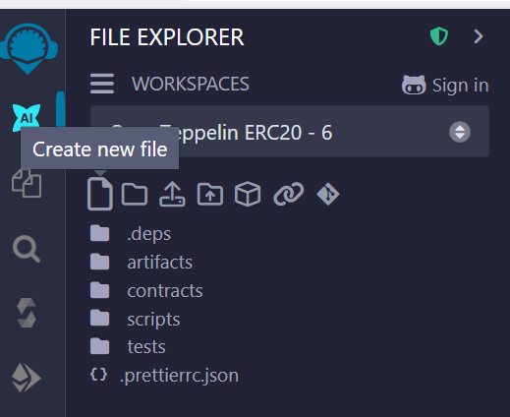 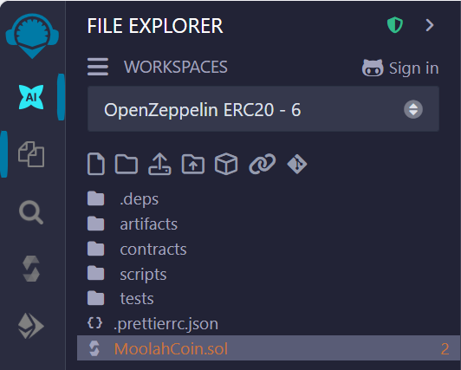

**Bước 3: Viết mã ERC20 Token**

**Bước 4: Biên dịch hợp đồng**

1. Click vào tab **Solidity Compiler** (thanh công cụ bên trái).
2. Đảm bảo chọn **Version** là 0.8.20 (hoặc tương thích).
3. Click **Compile** MoolahCoin.sol

**Code** MoolahCoin.sol(7 chữ số thập phân)

1. // SPDX-License-Identifier: MIT
2. pragma solidity ^0.8.20;
3. // Importing required OpenZeppelin contracts
4. import "https://github.com/OpenZeppelin/openzeppelin-contracts/blob/v4.9.3/contracts/token/ERC20/extensions/ERC20Capped.sol";
5. import "https://github.com/OpenZeppelin/openzeppelin-contracts/blob/v4.9.3/contracts/access/Ownable.sol";
6. contract MoolahCoin is ERC20Capped, Ownable {
7. // Constructor initializing token name, symbol, decimals, and cap
8. constructor()
9. ERC20("Moolah Coin", "MC")
10. ERC20Capped(10_000_000_000 * 10 ** 7) // Total cap with 7 decimals
11. {
12. _mint(msg.sender, 1_000_000 * 10 ** 7); // Mint initial supply to owner
13. }
14. }

**Code** MoolahCoin.sol (4 chữ số thập phân)

// SPDX-License-Identifier: MIT

pragma solidity ^0.8.20;

// Importing required OpenZeppelin contracts

import "https://github.com/OpenZeppelin/openzeppelin-contracts/blob/v4.9.3/contracts/token/ERC20/extensions/ERC20Capped.sol";

import "https://github.com/OpenZeppelin/openzeppelin-contracts/blob/v4.9.3/contracts/access/Ownable.sol";

contract MoolahCoin is ERC20Capped, Ownable {

    uint8 private constant _customDecimals = 4;

    constructor()

        ERC20("Moolah Coin", "MC")

        ERC20Capped(10_000_000_000 * 10 ** _customDecimals)

    {

        // Mint initial supply to contract owner (1,000,000 tokens with 4 decimals)

        _mint(msg.sender, 1_000_000 * 10 ** _customDecimals);

    }

    // Override decimals to return 4

    function decimals() public pure override returns (uint8) {

        return _customDecimals;

    }

}

**Code** Condos.sol

// SPDX-License-Identifier: MIT

pragma solidity ^0.8.20;

import "@openzeppelin/contracts/token/ERC721/extensions/ERC721URIStorage.sol";

contract Condos is ERC721URIStorage {

    uint32 public Id;

    mapping(address => uint32) public MDTrack;

    constructor() ERC721("Condos Token", "CONDO") payable {

        Id = 0;

    }

    function createNFT(address receiver, string calldata metadata) external returns (uint32) {

        Id++;

        _mint(receiver, Id);

        _setTokenURI(Id, metadata);

        MDTrack[receiver] = Id;

        return Id;

    }

}

# 3. Truffle console bị lỗi

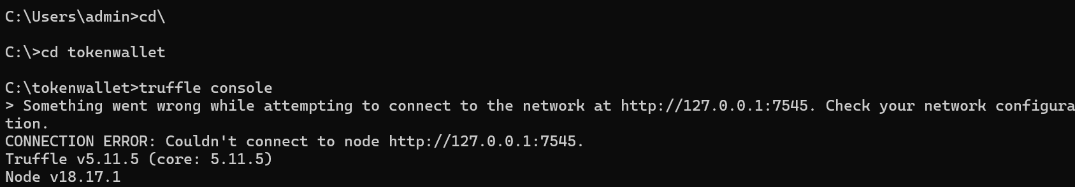

Như lỗi trên là do thiết lập port kết nối ở Ganache sai. Vào Ganache -> click vào biểu tượng settings ở góc trên cùng bên phải -> chọn Server và chỉnh lại port number là 7545.

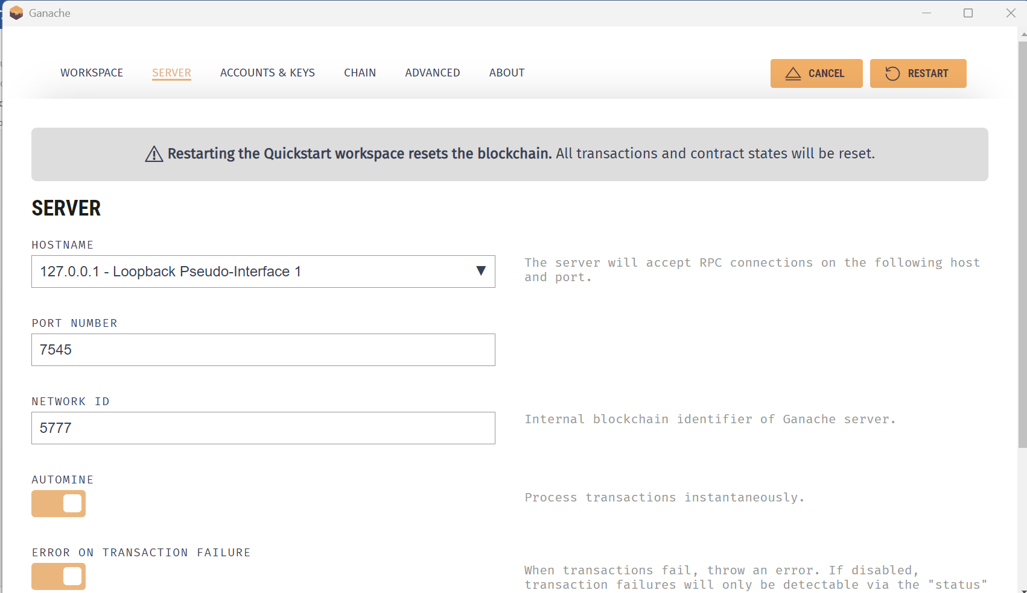

**Để thoát khỏi môi trường truffle console (hoặc truffle develop), có thể dùng một trong các cách sau:**

• truffle develop → thoát bằng Ctrl + D hoặc Ctrl + C 2 lần

• truffle console → cũng như trên

**Một số lệnh**

* **Dọn sạch và compile lại** để chắc chắn dùng đúng phiên bản Truffle:

truffle compile --all --reset

* **Xem Truffle version:**

truffle version

Lưu ý thực hiện lệnh trên ở thư mục Project:

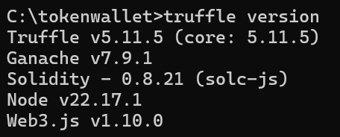

- Lỗi **cố import trực tiếp hợp đồng .sol từ GitHub bằng URL** — điều này **không được hỗ trợ bởi Truffle compiler**

Truffle không hiểu cách load file Solidity từ URL. Nó **chỉ hoạt động với file cục bộ** hoặc đã được cài bằng npm.

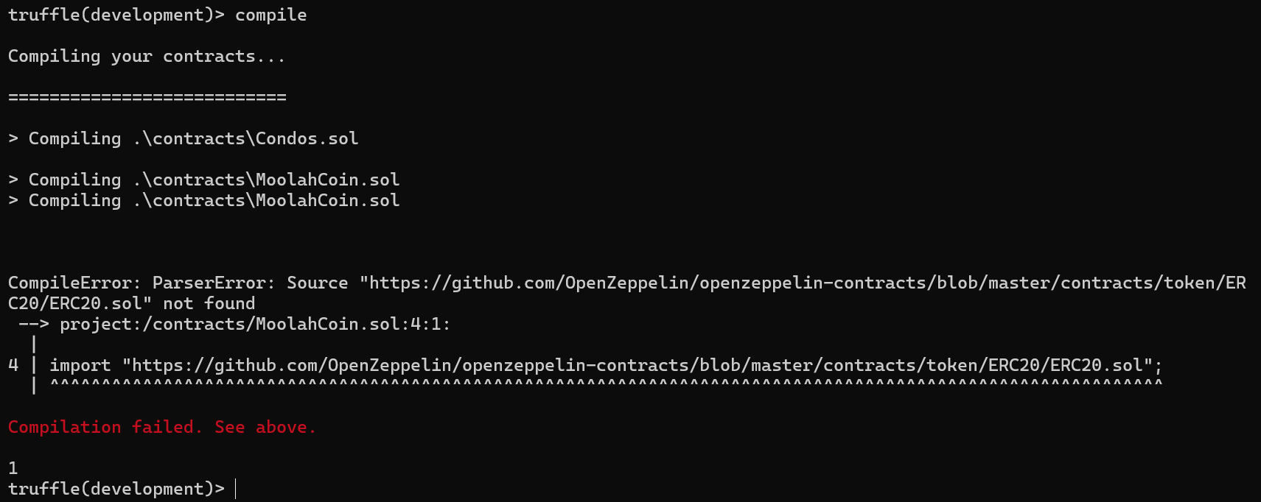

=> Cách khắc phục:

#### Bước 1: Cài đặt OpenZeppelin Contracts

Nếu chưa cài:

npm install @openzeppelin/contracts

#### Bước 2: Import lại đúng cách trong Solidity

Thay vì import từ GitHub, sửa lại như sau:

import "@openzeppelin/contracts/token/ERC20/ERC20.sol";

# 4. Thư viện OpenZeppelin

- Cài thư viện OpenZeppelin chuẩn qua npm: npm install @openzeppelin/contracts

# 5. Global installation nghĩa là gì?

* Khi cài **global (-g)**:
  + Package sẽ được cài vào **thư mục chung của hệ thống** (thường là C:\Users\<User>\AppData\Roaming\npm trên Windows).
  + Có thể chạy lệnh truffle ở **mọi thư mục, mọi dự án**, mà không cần cài lại cho từng project.
  + Tạo ra một “command line tool” dùng được ở bất kỳ đâu.

Ví dụ: Sau khi chạy npm install -g truffle, bạn có thể gõ:

truffle version

ở bất kỳ thư mục nào và nó sẽ chạy.

# 6. Lỗi cài Windows 11 Enterprise trên máy ảo VB

- Lưu ý phải chọn UEFI Khi cài win11

Nếu bỏ chọn thì vào set được thứ tự boot trong System -> motherboard. Nhưng sau đó lại phải chọn lại để có thể cài được win 11

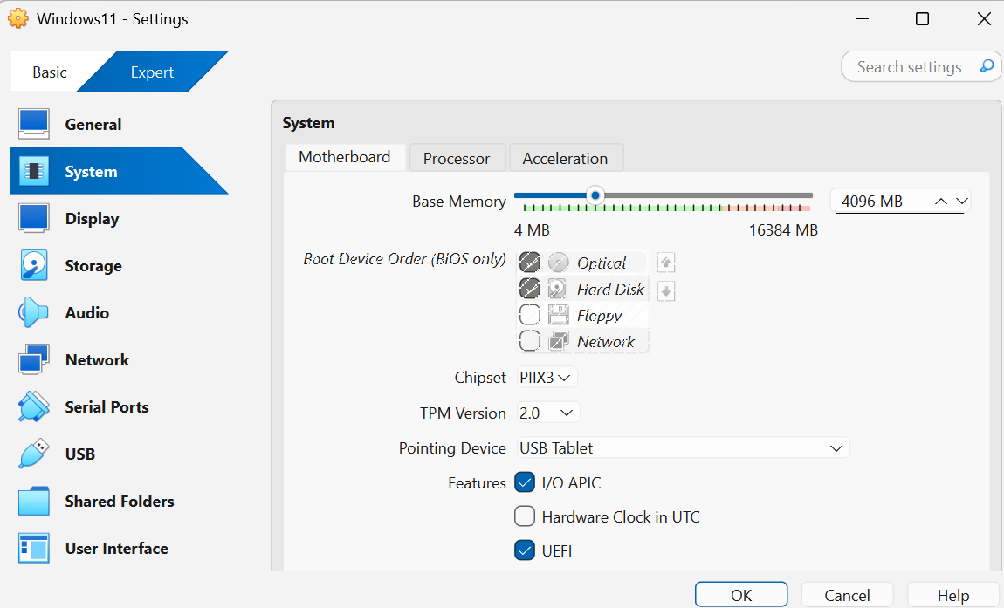

**Lưu ý:** Lúc đầu vào màn hình ấn enter để load từ CD sau đó vào màn hình cấu hình Boot để set boot device

- Khi cài windows 11 nếu yêu cầu login bằng tài khoản Microsoft thì có thể dùng tài khoản vnu. Nếu không muốn login bằng tài khoản này thì chọn **sign-in options => chọn Domain. Lúc này windows sẽ cho tạo local account để đăng nhập:**

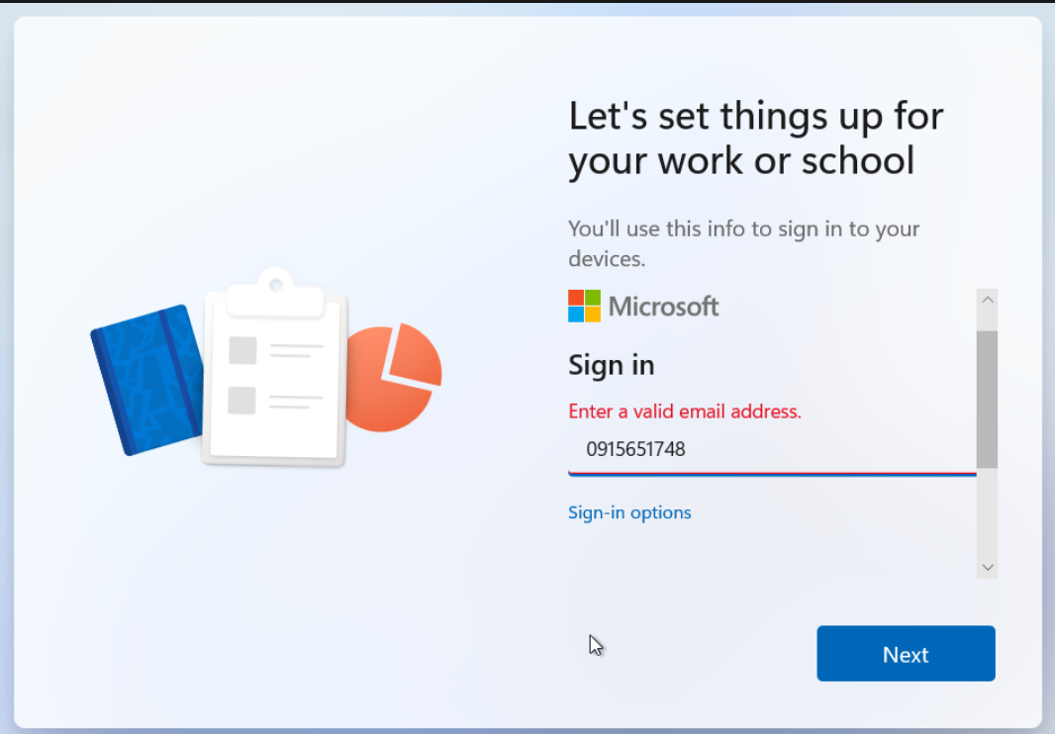  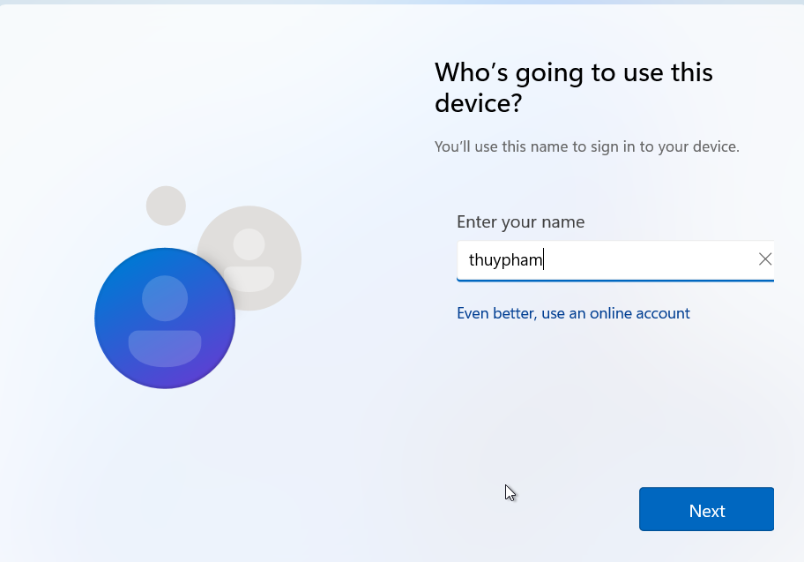

- Để copy text từ máy ảo sang máy thật ta tắt máy ảo, vào settings và bật Bidirectional như hình sau:

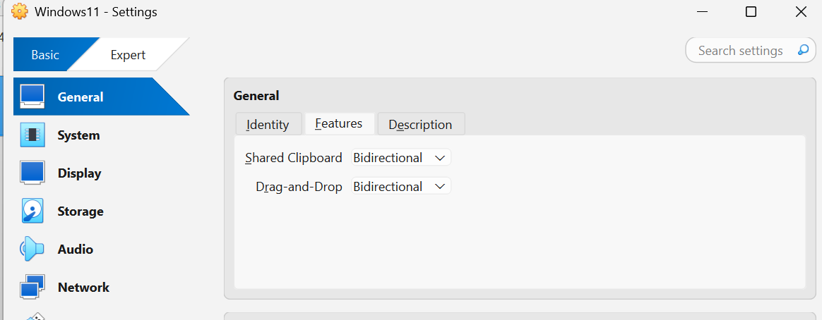

Sau đó start máy ảo lên.

Trên menu VirtualBox → Devices → Insert Guest Additions CD Image.

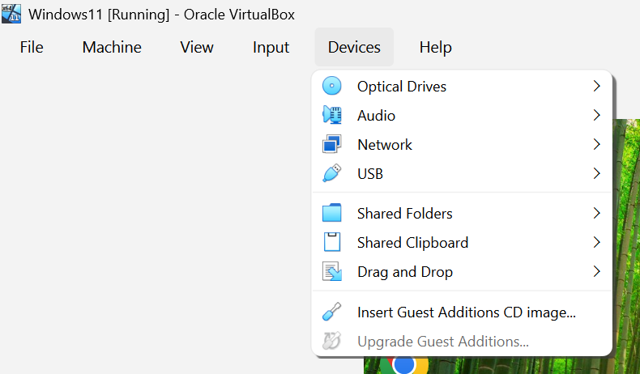

Windows trong máy ảo sẽ nhận như một ổ CD.

Mở ổ CD trong File Explorer → chạy VBoxWindowsAdditions.exe.

Cài xong thì restart lại máy ảo.

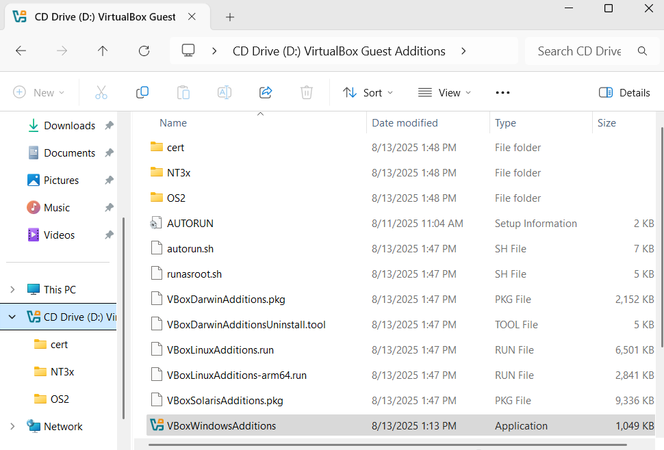

# 7. METAMASK

## 1. Ví và tài khoản trong MetaMask

* **Ví (Wallet)**: Chính là “ngôi nhà” của bạn, được bảo vệ bằng **seed phrase** (12/24 từ khoá).
* **Tài khoản (Account)**: Là những “phòng” trong ngôi nhà đó. Mỗi tài khoản có một **địa chỉ ví riêng biệt** để nhận và gửi coin/token.

Nói cách khác:

* Bạn chỉ cần **một seed phrase** để quản lý cả “ngôi nhà”.
* Trong ngôi nhà đó, bạn có thể mở nhiều “phòng” (account), mỗi phòng là một địa chỉ ví khác nhau.

Ví dụ

* Ví MetaMask của bạn có seed phrase: apple banana ...
* Bạn tạo **Account 1**: có địa chỉ ví 0x123...
* Tạo thêm **Account 2**: có địa chỉ ví 0x456...
* Cả hai account này đều thuộc **cùng một ví**, nên chỉ cần seed phrase kia là khôi phục được hết.

Ưu điểm

* Quản lý gọn: chỉ cần nhớ 1 seed phrase.
* Có thể phân chia mục đích: ví dụ Account 1 để đầu tư, Account 2 để chơi game NFT, Account 3 để test Dapp…

Lưu ý: Vì cùng seed phrase, nếu ai đó có seed phrase này thì họ sẽ truy cập được **tất cả** các account bên trong.

## 2. Cách tạo thêm tài khoản trong cùng ví MetaMask

* Mở **extension MetaMask** trên Chrome.
* Đăng nhập bằng mật khẩu.
* Ở góc trên bên phải, nhấn vào **hình tròn avatar**.
* Chọn **Tạo tài khoản (Create Account)**.
* Đặt tên tài khoản → bấm **Tạo (Create)**.  
  Vậy là bạn đã có thêm một địa chỉ ví trong cùng seed phrase.

## 3. Cách 1: tạo ví MetaMask hoàn toàn mới (với seed phrase riêng)

* Cũng trong phần **avatar góc phải**, chọn **Cài đặt (Settings)** → **Cài đặt nâng cao (Advanced)**.
* Chọn **Tạo hồ sơ mới (Create new wallet)** hoặc đăng xuất, rồi chọn **Tạo ví mới (Create a new wallet)** khi mở lại extension.
* Lưu **seed phrase mới** thật kỹ (không chia sẻ cho ai).
* Sau khi tạo, bạn có thể chuyển đổi qua lại giữa các ví ngay trên Chrome.

Nếu muốn tách biệt hoàn toàn, bạn còn có thể tạo thêm **profile Chrome khác**, mỗi profile cài riêng một MetaMask → hoàn toàn độc lập.

## 4. Cách 2: Tạo ví MetaMask mới bằng ****profile Chrome khác****

Các bước thực hiện

1. Tạo profile Chrome mới

* Trên Chrome, ở góc trên cùng bên phải → nhấn vào **hình avatar (người dùng)**.
* Chọn **Thêm (Add)** hoặc **Quản lý người dùng (Manage profiles)** → **Thêm**.
* Đặt tên cho profile mới, chọn hình đại diện, rồi bấm **Hoàn tất (Done)**.  
  => Chrome sẽ mở ra một cửa sổ hoàn toàn mới, tách biệt với profile cũ.

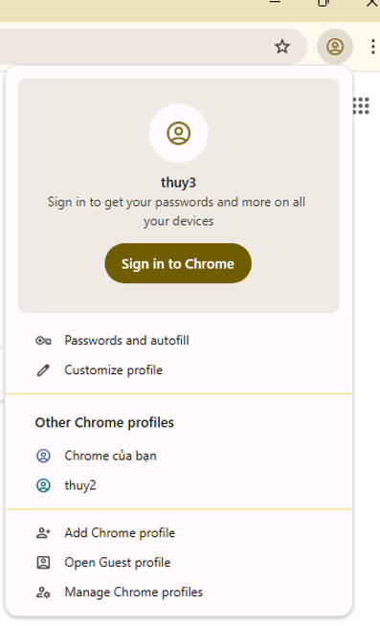

2. Cài MetaMask trong profile mới

* Vào **Chrome Web Store (Web Store)** → tìm **MetaMask**.

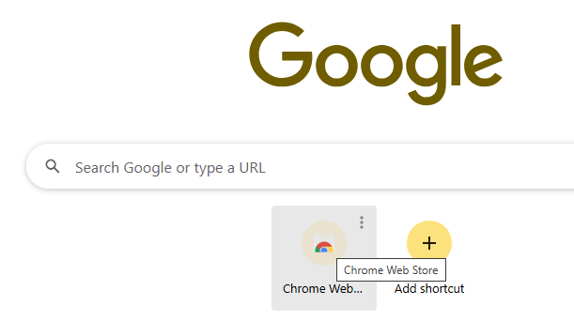

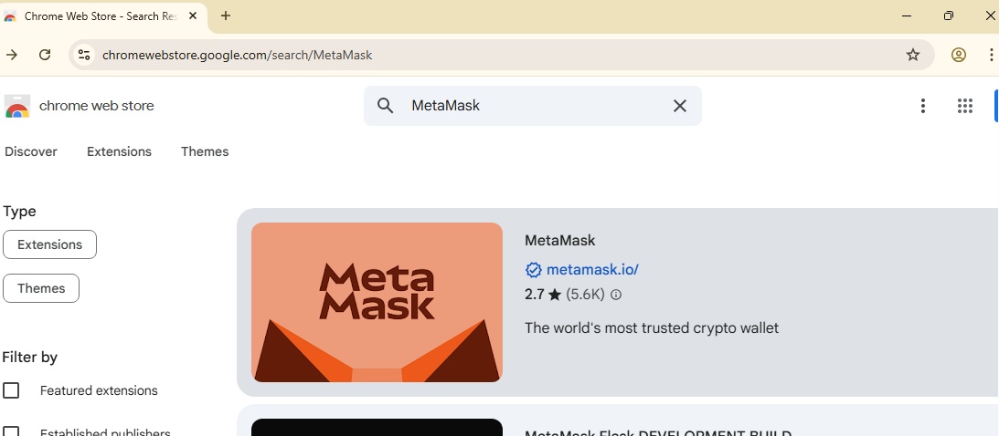

* Nhấn **Thêm vào Chrome (Add to Chrome)** → **Thêm tiện ích (Add extension)**.

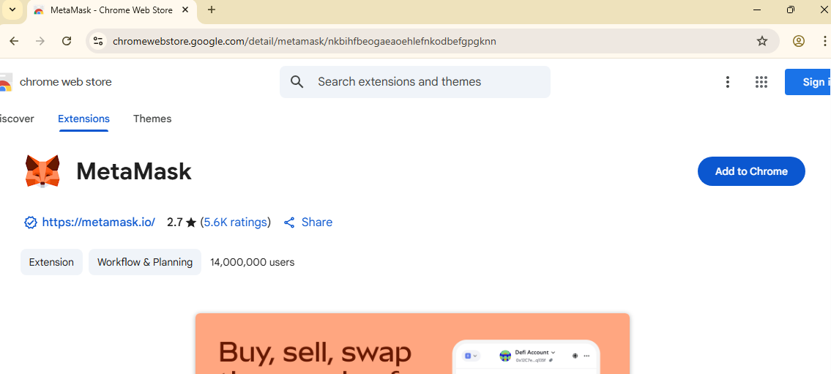

* Sau khi cài xong, biểu tượng MetaMask sẽ xuất hiện ở góc trên bên phải.

3. Tạo ví mới

* Nhấn vào biểu tượng MetaMask.
* Chọn **Tạo ví mới (Create a new wallet)**.
* Đặt mật khẩu mới → xác nhận.
* MetaMask sẽ hiển thị **Seed phrase (12/24 từ)** → bạn **phải lưu giữ an toàn** (ghi ra giấy, không chụp màn hình lưu trên máy).
* Xác nhận lại seed phrase để hoàn tất.

**Tài khoản thuy3:**

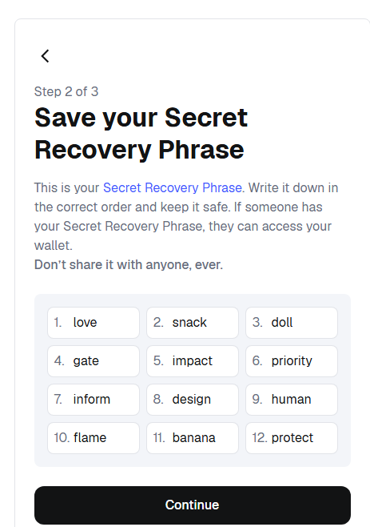 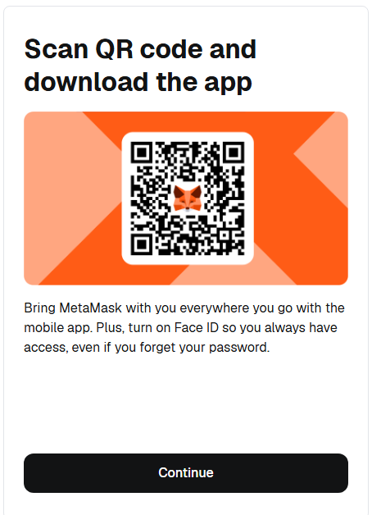

Lưu ý quan trọng

* **Mỗi profile Chrome** có MetaMask riêng, không liên quan nhau.
* Khi đăng nhập bằng profile cũ, bạn sẽ dùng ví cũ; khi mở profile mới, bạn có ví mới.
* Hãy lưu seed phrase của từng ví ở chỗ an toàn, không để lẫn lộn.

Tuyệt vời 😃 Mình chia sẻ mẹo quản lý nhiều ví MetaMask bằng cách đặt tên **profile Chrome** và **tài khoản** sao cho dễ nhớ, tránh nhầm lẫn:

## 5. Mẹo quản lý nhiều ví MetaMask

1. Đặt tên profile Chrome theo mục đích

* Khi tạo profile mới, bạn có thể đặt tên ngay lúc khởi tạo.
* Ví dụ:
  + **MetaMask – Đầu tư**
  + **MetaMask – Game NFT**
  + **MetaMask – Test DApp**
* Chrome sẽ hiển thị tên này khi bạn chọn profile, giúp bạn mở đúng ví cần dùng.

2. Đặt tên tài khoản trong MetaMask

* Trong MetaMask, mỗi account có thể đổi tên.
* Nhấn vào **hình avatar → Chỉnh sửa (Edit)** để đổi tên.
* Ví dụ:
  + Account 1 → “Ví chính”
  + Account 2 → “Ví staking”
  + Account 3 → “Ví airdrop”

Như vậy, trong **một ví** bạn cũng phân loại rõ ràng.

3. Lưu seed phrase & private key

* Mỗi ví (profile Chrome) có seed phrase riêng → hãy **ghi ra giấy và cất giữ ở nơi an toàn**.
* Nếu có nhiều ví, bạn có thể để trong phong bì riêng, ghi chú:
  + “Seed phrase – Ví Đầu tư”
  + “Seed phrase – Ví Game NFT”
* Tránh lưu online (Google Drive, email…), vì dễ bị hack.

4. Đồng bộ quản lý

* Nếu có nhiều máy tính, bạn có thể đăng nhập cùng một profile Google Chrome để đồng bộ extension MetaMask.
* Nhưng hãy cẩn thận: chỉ nên làm trên máy an toàn, không dùng chung với người khác.

# ****8. Tạo ERC20 Token contract****

Trong sách (Blockchain Development for Finance Projects)

Ở phần **"Creating the ERC20 Token contract"**, code mẫu cho MoolahCoin.sol được viết theo **Solidity 0.5.2** và thư viện **OpenZeppelin 2.2.0**. Cấu trúc nó như sau:

pragma solidity ^0.5.2;

import "openzeppelin-solidity/contracts/token/ERC20/ERC20Detailed.sol";

import "openzeppelin-solidity/contracts/token/ERC20/ERC20Capped.sol";

import "openzeppelin-solidity/contracts/ownership/Ownable.sol";

contract MoolahCoin is ERC20Detailed, ERC20Capped, Ownable {

constructor()

ERC20Detailed("Moolah Coin", "MC", 4)

ERC20Capped(10000000000)

payable public {}

}

* Dùng **ERC20Detailed** để set tên, ký hiệu, số chữ số thập phân.
* Dùng **ERC20Capped** để giới hạn tổng cung.
* Dùng **Ownable** để quản lý quyền sở hữu.
* Không có _mint trong constructor, nghĩa là chưa phát hành token ngay khi deploy.

## Code tạo mới (Solidity ^0.8.20, OpenZeppelin mới):

|  |
| --- |
| // SPDX-License-Identifier: MIT  pragma solidity ^0.8.20;  import "@openzeppelin/contracts/token/ERC20/ERC20.sol";  import "@openzeppelin/contracts/token/ERC20/extensions/ERC20Capped.sol";  import "@openzeppelin/contracts/access/Ownable.sol";  contract MoolahCoin is ERC20, ERC20Capped, Ownable {      constructor(address initialOwner)          ERC20("Moolah Coin", "MC")          ERC20Capped(10_000_000_000 * 10 ** 4)          Ownable(initialOwner)      {          _mint(initialOwner, 1_000_000 * 10 ** 4);      }      function decimals() public pure override returns (uint8) { return 4; }      // bắt buộc khi kết hợp ERC20 + ERC20Capped trong OZ v5      function _update(address from, address to, uint256 value)          internal          override(ERC20, ERC20Capped)      { super._update(from, to, value); }  } |

## Khắc phục lỗi Opcode trong MoolahCoin.sol:

**“Merge” trong Ganache ≈ hardfork “Paris”** (execution layer). Nghĩa là Ganache của bạn đang chạy EVM trước Shanghai, nên nếu bytecode bạn compile ra dùng opcode mới (ví dụ **PUSH0** của Shanghai) thì khi deploy sẽ bị **invalid opcode**. Cách xử lý:

**1) Pin compiler về Paris (rất quan trọng)**

Sửa truffle-config.js để **ép** trình biên dịch nhắm đúng EVM Paris:

|  |
| --- |
| module.exports = {  networks: {  ganache: { host: "127.0.0.1", port: 7545, network_id: "*" },  },  compilers: {  solc: {  version: "0.8.20",  settings: {  evmVersion: "paris", // ép về Paris (Merge)  optimizer: { enabled: true, runs: 200 }  }  }  }  }; |

Nếu không đặt evmVersion, một số thiết lập có thể build theo **Shanghai** → Ganache (Merge/Paris) chạy không nổi và ném “invalid opcode”.

**2) Dùng đúng code cho OpenZeppelin v5 (giống như code trên MoolahCoin.sol)**

Và Migration (chỉnh file *{timestamp}_moolahcoin_migration.js):

|  |
| --- |
| // migrations/2_deploy_moolahcoin.js  const MoolahCoin = artifacts.require("MoolahCoin");  module.exports = async (deployer, network, accounts) => {  await deployer.deploy(MoolahCoin, accounts[0]);  }; |

**3) Làm sạch & restart chain**

|  |
| --- |
| # xóa build cũ  rmdir /s /q build # Windows CMD (hoặc: rm -rf build)  truffle compile --all  # reset workspace Ganache (Save & Restart), rồi:  truffle migrate --network ganache --reset |

# 9. KẾT QUẢ MIGRATE TRÊN GANACHE

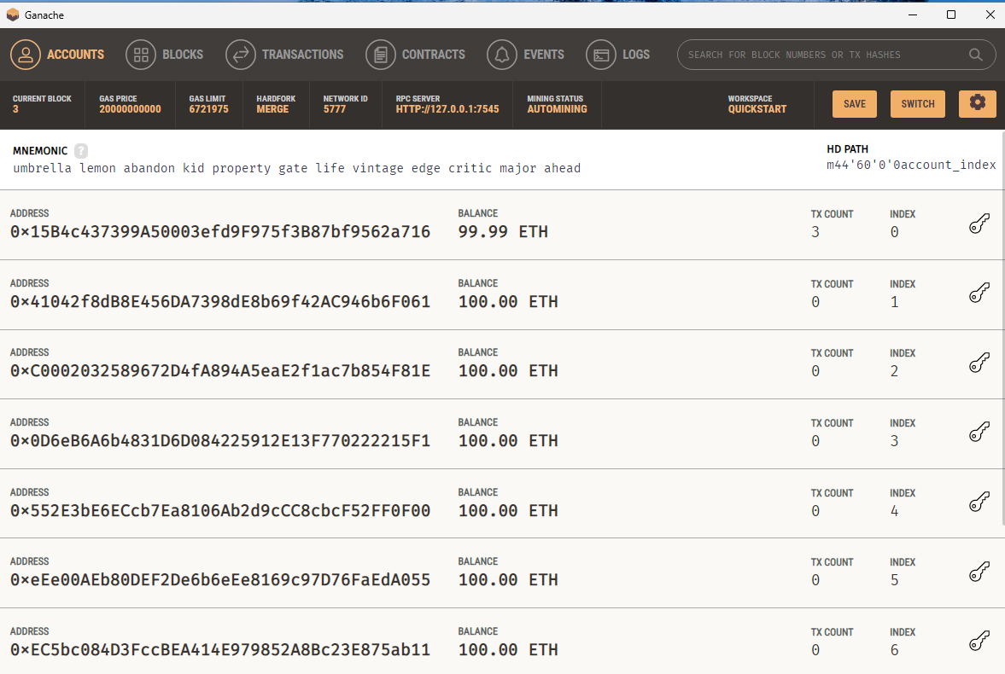

Nhìn KẾT QUẢ Ganache thì migrate đã **chạy thành công** và đây là ý nghĩa các phần:

* **ACCOUNT 0 (index 0) còn 99.99 ETH & TX COUNT = 3**  
  → Đây là ví mà Truffle dùng để deploy (accounts[0]). Nó đã ký **3 giao dịch**:
  1. Deploy Migrations (mặc định của Truffle)
  2. Deploy MoolahCoin
  3. Deploy Condos  
     ETH giảm từ 100 → 99.99 là **phí gas** cho 3 giao dịch (gas price hiển thị 2 gwei).
* **Các account còn lại vẫn 100 ETH, TX COUNT = 0**  
  → Chưa dùng đến, chưa gửi/nhận giao dịch nào.
* Thanh thông tin trên cùng:
  1. **GAS PRICE** = 2000000000 wei (2 gwei)
  2. **GAS LIMIT** ≈ 6,721,975 (mặc định Ganache)
  3. **HARDFORK** = **MERGE** (tương đương Paris)
  4. **RPC SERVER** = http://127.0.0.1:7545 (truffle-config của bạn nên trỏ đúng cổng này)
  5. **MINING STATUS: AUTOMINING** → mỗi tx sẽ được mine ngay.
* **MNEMONIC** & **HD PATH m/44'/60'/0'/account_index**  
  → 10 địa chỉ ở dưới được sinh từ cụm 12 từ này theo chuẩn HD wallet. Bạn có thể **Import Private Key** từng account vào MetaMask để test.

**Xem địa chỉ contract & chi tiết giao dịch ở đâu?**

* Tab **CONTRACTS**: thấy danh sách contract đã deploy (địa chỉ + ABI).
* Tab **TRANSACTIONS**: xem từng tx “Contract Creation”, gas dùng, từ account nào.

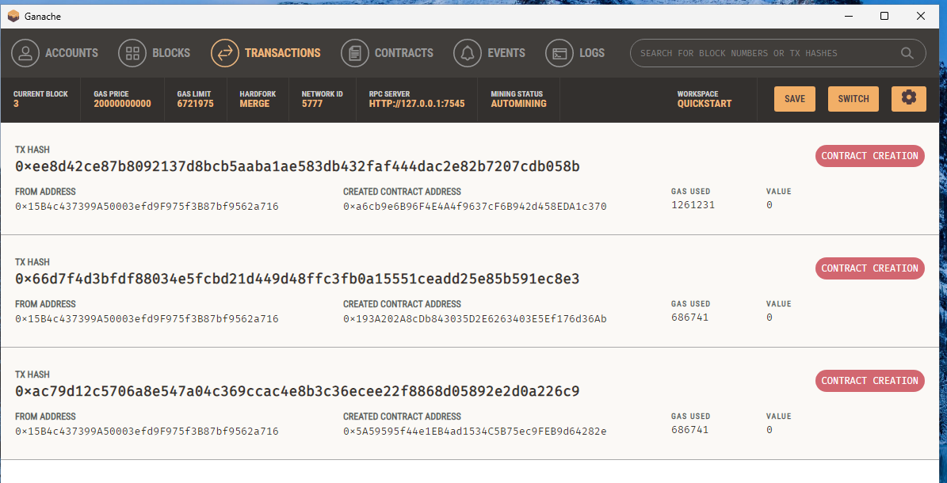

Đây là tab **TRANSACTIONS** của Ganache — nó liệt kê các giao dịch mà Truffle vừa chạy khi migrate.

Các ô ở đầu trang

* **GAS PRICE 2000000000** → 2,000,000,000 wei = **2 gwei**.
* **GAS LIMIT ~ 6,721,975** → giới hạn gas mặc định mỗi block.
* **HARDFORK MERGE** (Paris) → phiên bản EVM đang dùng.
* **RPC SERVER** [**http://127.0.0.1:7545**](http://127.0.0.1:7545) → endpoint để DApp/Truffle kết nối.
* **AUTOMINING** → giao dịch được mine ngay khi gửi.

Mỗi thẻ giao dịch (từ trên xuống là mới → cũ)

* **TX HASH**: mã băm giao dịch (click để xem chi tiết).
* **FROM ADDRESS**: địa chỉ gửi (ví deployer của bạn – accounts[0]).
* **CREATED CONTRACT ADDRESS**: địa chỉ **contract mới được tạo** → đây là tx “**CONTRACT CREATION**”.
* **GAS USED**: lượng gas tiêu thụ thực tế của giao dịch.
* **VALUE**: ETH đính kèm (deploy contract thường là 0).

Trong ảnh có **3 giao dịch “CONTRACT CREATION”**:

1. Deploy **Migrations** (mặc định của Truffle) – gas used **1,261,231**
   * Chi phí ≈ 1,261,231 × 2e9 wei = **0.002522462 ETH**
2. Deploy **MoolahCoin** – gas used **686,741**
   * Chi phí ≈ **0.001373482 ETH**
3. Deploy **Condos** – gas used **686,741**
   * Chi phí ≈ **0.001373482 ETH**

**Tab Contracts:**

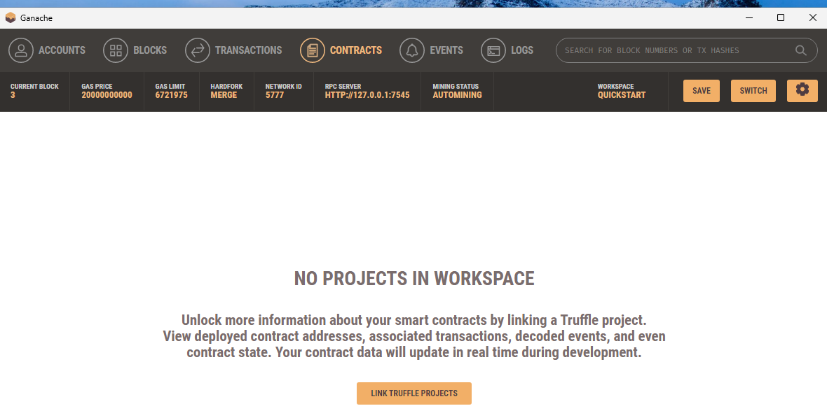

Tab **CONTRACTS** của Ganache chỉ hiển thị tên contract + ABI khi **Ganache được link với dự án Truffle**. Hiện bạn đang ở workspace “Quickstart” chưa link nên nó báo **NO PROJECTS IN WORKSPACE**.

**Cách hiện danh sách contract (tên + địa chỉ + ABI)**

1. Vào tab **CONTRACTS** → bấm **LINK TRUFFLE PROJECTS**.
2. Chọn **truffle-config.js** trong thư mục dự án của bạn (ví dụ C:\tokenwallet\truffle-config.js).

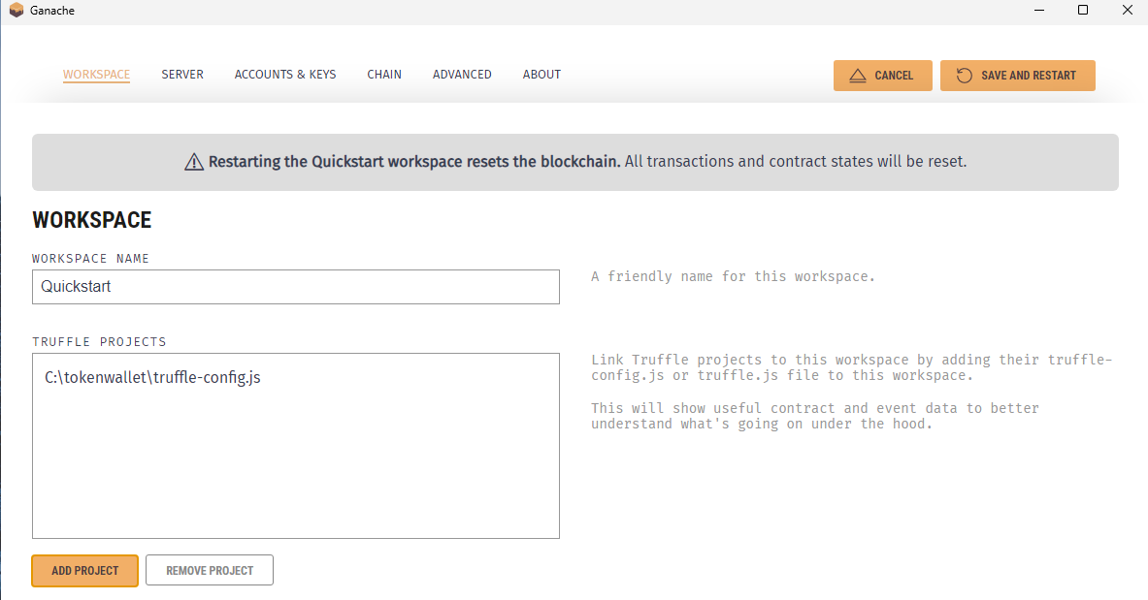

1. Bấm **Save & Restart** (góc phải) để Ganache nạp ABI và map với các giao dịch đã tạo.
2. Quay lại tab **CONTRACTS** → sẽ thấy **Migrations / MoolahCoin / Condos** kèm **địa chỉ** và có thể xem **ABI, events, storage**.

**Lưu ý hay gặp**

* Port & network phải khớp (Ganache GUI mặc định http://127.0.0.1:7545, Network ID 5777).
* Nếu bạn xóa build/, nhớ truffle compile --all trước khi link.
* Sau khi **reset chain** trong Ganache, cần **migrate lại** thì danh sách mới xuất hiện.

# 10. ABI LÀ GÌ?

**ABI** (Application Binary Interface) = **“bảng hướng dẫn nói chuyện với smart contract”** ở dạng **JSON**.

* Chứa: tên hàm, tham số, kiểu trả về, sự kiện (events).
* Dùng để: **gọi hàm** (đọc/ghi) và **giải mã event**.
* Tương tác = **địa chỉ contract + ABI** (web3/ethers tạo instance từ đó).
* Lấy ở: build/contracts/YourContract.json (Truffle, mục "abi"), hoặc Remix → **ABI**.
* Khác **bytecode**: bytecode là **mã cài** trên chain; ABI là **giao diện** để gọi. Deploy cần bytecode; gọi cần ABI.

ABI (Application Binary Interface) trong Ethereum là **bản mô tả giao diện** của smart contract ở dạng **JSON**. Nó liệt kê các **hàm**, **sự kiện**, **error**, kiểu dữ liệu vào/ra, và thuộc tính (view/payable…). Nhờ ABI, thư viện như **web3.js/ethers.js** biết cách **mã hoá lời gọi hàm** và **giải mã kết quả/log** để bạn tương tác với contract.

Dùng để làm gì?

* **Gọi hàm** trên contract (read/write).
* **Giải mã event** (Transfer, Approval…).
* **Tạo instance** contract trong code frontend/backend.

Lấy ở đâu?

* Truffle: build/contracts/<Contract>.json → trường "abi".
* Remix: tab **Compilation Details** → **ABI**.
* Trong Truffle console:

const MC = artifacts.require("MoolahCoin"); MC.abi

Khác gì với bytecode?

* **Bytecode**: mã máy được deploy lên chain.
* **ABI**: chỉ là “giao diện” để gọi vào contract đã deploy.
* Triển khai: cần **bytecode + tham số constructor**.
* Tương tác: cần **địa chỉ contract + ABI** (và ký giao dịch nếu là hàm ghi).

**ABI = “hợp đồng” giữa ứng dụng và smart contract**. Không có ABI, ứng dụng không biết phải gọi hàm gì, tham số kiểu gì, và giải mã kết quả ra sao.

# 11. MỘT SỐ LỆNH DEBUG TRONG TRUFFLE

# xóa build cũ

rmdir /s /q build # Windows CMD (hoặc: rm -rf build)

truffle compile --all

# reset workspace Ganache (Save & Restart), rồi:

truffle migrate --network ganache –reset

# 12. LỖI KHÔNG HIỂN THỊ CONTRACT DEPLOYED IN TAB CONTRACTS GANACHE

Nếu vẫn chưa thấy MoolahCoin được deployed, force chỉ migration #timestamp:

|  |
| --- |
| truffle migrate --f #timestamp --to #timestamp --network ganache --reset |

# 13. LỖI TRONG CREATING THE TOKEN WALLET FRONTEND USING REACTJS

- Thực hiện lệnh npm audit fix –force trong thư mục dự án nếu không sẽ báo lỗi

* **Vào đúng thư mục dự án** (chỗ có package.json): cd C:\tokenwallet
* Nếu **chưa có lockfile**, tạo trước: npm i --package-lock-only
* Sau đó mới chạy audit:

|  |
| --- |
| npm audit  npm audit fix // chỉ sửa bản vá an toàn  npm audit fix --force // chỉ dùng khi chấp nhận risk/breaking changes |

Lưu ý: npm audit không áp dụng cho gói cài **global**; phải chạy trong **thư mục dự án** có package.json.

# 14. Kiểm tra NetID và ChainID trên Truffle console

• **Network ID**: mã nhận dạng mạng cấp bởi P2P/RPC (trả về qua net_version / web3.eth.net.getId()).

• **Chain ID**: mã dùng để **ký giao dịch** và **chống replay** (EIP-155), trả về qua eth_chainId / web3.eth.getChainId() (dạng hex hoặc số).

**Cách kiểm tra nhanh:**

Trong Truffle console (đúng RPC Ganache):

|  |
| --- |
| await web3.eth.getChainId() // → chainId (số)  await web3.eth.net.getId() // → networkId |

# 15. Lỗi khi run app (React App)

1. “'react-scripts' is not recognized…” xảy ra khi **chưa cài node_modules** (hoặc cài lỗi).

* Vào đúng thư mục dự án: cd C:\tokenwallet1
* Cài lại deps sạch:

|  |
| --- |
| rmdir /s /q node_modules  del package-lock.json  npm install |

* Nếu vẫn báo không tìm thấy, cài trực tiếp:

|  |
| --- |
| npm i -E react-scripts@5.0.1 |

* Kiểm tra có lệnh:

|  |
| --- |
| npx react-scripts --version  npm start |

* Khuyến nghị tương thích

CRA v5 hợp với **React 17/18**. Bạn đang dùng React 16.4.2 → nên nâng:

|  |
| --- |
| npm i -E react@18.2.0 react-dom@18.2.0 |

# 16. Một số lệnh npm

## 1. Để biết dự án của bạn đang dùng **Create React App version nào:**

|  |
| --- |
| npm ls react-scripts  # hoặc  npx react-scripts --version |

Nếu ra 5.0.1 (hoặc 5.x) → dự án CRA v5.

**CRA v5** chạy tốt nhất với Node 16/18/20; Node 22 có thể phát sinh lỗi toolchain cũ.

## 2. Lệnh xem **version React** đang cài

|  |
| --- |
| npm ls react |

# 17. Web3.js và Ethers.js

* **Web3.js** và **Ethers.js** đều là thư viện JavaScript để **kết nối ví (MetaMask)**, **gọi node RPC (HTTP/WS)** và **tương tác smart contract** (gọi hàm, gửi tx, đọc event).
* Chúng làm việc với cùng một provider (window.ethereum), khác nhau chủ yếu ở **API** và **trải nghiệm dev**.

Web3.js

* “Đời đầu”, lâu năm, phổ biến trong nhiều tutorial & sách.
* API kiểu new web3.eth.Contract(abi, address).methods.fn(...).call()/send({from}).
* Phiên bản:
  + **v1.10.x**: ổn định, hợp với CRA v5 (ít cấu hình).
  + **v4.x**: ESM + phụ thuộc Node core → **CRA v5 cần polyfill** (rườm rà).
* Ưu: quen thuộc, nhiều ví dụ; Nhược: API dài dòng hơn, typing kém hơn Ethers.

Ethers.js

* Nhẹ, hiện đại, **type-safe** hơn, dễ tree-shake, docs rõ.
* API gọn: new ethers.Contract(address, abi, signer); parse/format đơn vị tiện (parseUnits/formatUnits).
* **v6**: ESM-first, rất phổ biến hiện nay; chạy tốt với CRA v5 mà **không cần polyfill**.
* Ưu: DX tốt, code sạch; Nhược: khác cú pháp so với nhiều tutorial cũ.

# 18. Lỗi khi chạy npm start

* Do dùng Web3 nhiều lỗi nên chuyển sang ethers => Cài ethers:

|  |
| --- |
| npm i -E ethers@6 |

* Lỗi điển hình khi dependency react-scripts chưa được cài (hoặc bị thiếu trong node_modules)

**sửa package.json** dòng "react-scripts": "0.0.0" thành "react-scripts": "5.0.1"

Xóa sạch & cài lại:

|  |
| --- |
| rmdir /s /q node_modules  del package-lock.json  npm cache clean --force  npm install |

Kiểm tra & chạy:

|  |
| --- |
| npm ls react-scripts  dir node_modules\.bin\react-scripts*  npm start |

Khi đánh lệnh kiểm tra trên thì phải hiển thị ra "5.0.1".

* Lỗi Web app react kết nối tới Mainet không phải Ganache:

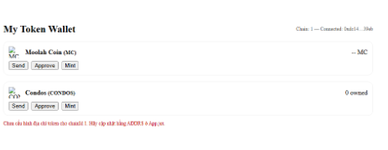

Dòng trên cùng bên phải Chain: 1 => có nghĩa là web đang nối vào Mainet không phải Ganache

Hoặc kiểm tra web đang nối vào đâu: trong trình duyệt gõ Ctrl+Shift+I -> Console -> paste dòng sau:

|  |
| --- |
| // ERC-20  window.ethereum.request({  method: 'eth_getCode',  params: ['0xddF9c70eD6EeBDEEEB0FA1322D83D40fa165153E', 'latest']  }).then(console.log);  // ERC-721  window.ethereum.request({  method: 'eth_getCode',  params: ['0x82Bd52Def9E6955128fEe68c081d467D6B79c4f8', 'latest']  }).then(console.log); |

* + Nếu eth_chainId ra 0x539 (1337) hoặc 0x1691 (5777) ⇒ đang ở Ganache.
  + Nếu trả về "0x" trong eth_getCode ⇒ sai mạng/sai địa chỉ.

Khắc phục:

* + Trong tab localhost:3000, mở **Ctrl+Shif+I → Console**, gõ (hoặc dán sau khi gõ allow pasting để cho phép paste):

|  |
| --- |
| // Nếu có nhiều ví cùng inject, chọn MetaMask làm provider mặc định  if (window.ethereum?.providers?.length) {  const mm = window.ethereum.providers.find(p => p.isMetaMask);  if (mm) window.ethereum = mm;  } |

* + Ép **switch network** sang Ganache:

|  |
| --- |
| // thử 1337 (0x539)  ethereum.request({  method: 'wallet_switchEthereumChain',  params: [{ chainId: '0x539' }]  }).catch(async (e) => {  if (e.code === 4902) {  await ethereum.request({  method: 'wallet_addEthereumChain',  params: [{  chainId: '0x539',  chainName: 'Ganache',  rpcUrls: ['http://127.0.0.1:7545'],  nativeCurrency: { name: 'ETH', symbol: 'ETH', decimals: 18 }  }]  });  } else { console.error(e); }  }); |

Nếu Ganache của bạn dùng **5777**, chạy thêm lệnh này:

|  |
| --- |
| ethereum.request({ method: 'wallet_switchEthereumChain', params: [{ chainId: '0x1691' }] }); |

Xác nhận đã ở Ganache:

|  |
| --- |
| window.ethereum.request({ method: 'eth_chainId' })  .then(id => console.log('chainId =', id, parseInt(id, 16))); |

Kỳ vọng thấy **0x539 (1337)** hoặc **0x1691 (5777)**.

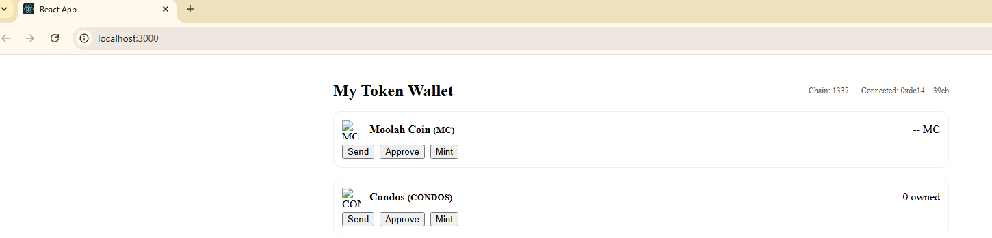

Nếu vẫn là 0x1: trong MetaMask → **⋯ → Connected sites** → **Disconnect** localhost:3000, reload trang, bấm **Connect Wallet** lại rồi chạy kiểm tra trên lần nữa.

# 19. Lỗi import token trong Metamask

Nút **Import** bị xám vì ô **Token ID** đang nhập Condos1 (chuỗi chữ).  
Với **ERC-721**, **Token ID phải là một số nguyên** (0, 1, 2, …). Hãy nhập **1** (hoặc 0/2 nếu 1 không đúng) là nút sẽ sáng.

Nếu bạn **không biết tokenId** của NFT mình đã mint, lấy theo một trong các cách sau:

**Cách 1: Từ dApp của bạn**

Bấm **Mint** (ở khối Condos) → xác nhận giao dịch trong MetaMask. Hầu hết contract đặt tokenId bắt đầu từ **1** (hoặc 0). Sau khi mint xong, thử nhập **1** vào ô Token ID để import.

**Cách 2: Xem trong Ganache**

Ganache → **TRANSACTIONS** → mở giao dịch **mint** của contract Condos → xem **event Transfer** (from 0x000...000 to ví của bạn) → lấy trường **tokenId**.

**Cách 3: Hỏi contract bằng Console (nếu contract có ERC721Enumerable)**

Mở localhost:3000 → F12 → **Console**, dán:

(async () => {

const { ethers } = window;

const p = new ethers.BrowserProvider(window.ethereum);

const me = (await p.send('eth_accounts', []))[0];

const nft = new ethers.Contract(

"0x82Bd52Def9E6955128fEe68c081d467D6B79c4f8",

["function balanceOf(address) view returns(uint256)",

"function tokenOfOwnerByIndex(address,uint256) view returns(uint256)"],

p

);

const n = await nft.balanceOf(me);

for (let i = 0; i < n; i++) console.log((await nft.tokenOfOwnerByIndex(me, i)).toString());

})();

Console sẽ in ra các **tokenId** bạn sở hữu.

Nhớ: MetaMask đang ở **đúng mạng Ganache** (chainId 1337/5777). Sau khi biết tokenId (ví dụ **1**), quay lại popup **Import NFT**, nhập:

* **Address:** 0x82Bd52Def9E6955128fEe68c081d467D6B79c4f8
* **Token ID:** 1  
  rồi **Import**.

